**ПЛАН МЕРОПРИЯТИЙ**

**по противодействию коррупции в МОУ Игнатовской СОШ**

**на 2012-2013 уч. год**

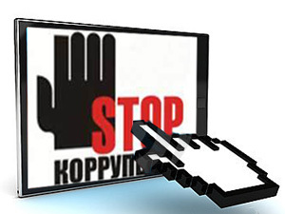

|  |  |  |  |
| --- | --- | --- | --- |
| **№**  **п\п** | **Мероприятия** | **Ответственные исполнители** | **Срок выполнения** |
| **1.** | **Организационные мероприятия** | | |
| 1.1 | Разработка и утверждение плана работы по противодействию коррупции, в том числе по предупреждению проявлений бытовой коррупции | Администрация школы | Сентябрь |
| 1.2. | Размещение на общедоступных  местах в школе и на школьном сайте:  - устава с целью ознакомления  родителей с информацией о бесплат-  ном образовании;  - адреса и телефоны органов, куда  должны обращаться граждане в случае  проявления коррупционных действий:  фактов вымогательства, взяточни-  чества и других проявлений  коррупции по внесению денежных  средств. | Администрация школы | Сентябрь |
| **2.** | **Участие в антикоррупционном мониторинге** | | |
| 2.1 | Представление информационных материалов и сведений по показателям мониторинга | Директор | Ежеквартально |
| **3.** | **Привлечение граждан и представителей органов самоуправления школы к реализации антикоррупционной политики, антикоррупционная пропаганда и информационное обеспечение** | | |
| 3.1 | Рассмотрение в соответствии с действующим законодательством обращений граждан, содержащих сведения о коррупции по вопросам, находящимся в компетенции администрации школы | Директор | В течение года |
| 3.2 | Информирование участников образовательного процесса и населения поселка о ходе реализации антикоррупционной политики в МОУ Игнатовской СОШ | Директор | В течение года |
| 3.3. | Классные родительские собрания с  целью разъяснения политики школы в  отношении коррупции. | Классные руководители | В течение года |
| **4.** | **Антикоррупционное образование** | | |
| 4.1 | Организация и проведение мероприятий по антикоррупционному образованию, направленных на решение задач формирования антикоррупционного мировоззрения, повышения уровня правосознания и правовой культуры учащихся | Классные руководители, преподаватели истории, обществознания | В течение года |